LAB 5 - Thiết kế Kiến trúc Hệ thống
1. Tên kiến trúc hệ thống
3-tier model (Kiến trúc 3 tầng).
1.1 Mô tả tổng quan
Hệ thống quản lý khách sạn Poly Hotel được thiết kế theo mô hình 3-tier architecture (kiến trúc 3 tầng). Mô hình này chia hệ thống thành ba tầng chính:
- Presentation Tier (Tầng trình bày): Giao diện người dùng (UI) cho nhân viên, quản lý và khách hàng, hỗ trợ đặt phòng trực tuyến, check-in/check-out.
- Logic Tier (Tầng logic nghiệp vụ): Xử lý các quy tắc kinh doanh, như phân phòng tự động bằng AI, tính toán doanh thu, xác nhận dịch vụ thuê xe.
- Data Tier (Tầng dữ liệu): Lưu trữ và quản lý dữ liệu qua cơ sở dữ liệu (CSDL) như MySQL, bao gồm thông tin khách hàng, phòng, booking.
Mô hình đảm bảo tính tách biệt, dễ bảo trì và mở rộng cho hệ thống với 9 chi nhánh, phù hợp web-based từ SRS (Lab 3).
1.2 Lý do lựa chọn
- Phù hợp hệ thống lớn, đa người dùng (khách, nhân viên, quản lý) với yêu cầu FR02 (đặt phòng), FR04 (phân phòng).
- Dễ tích hợp AI ở tầng Logic, tăng bảo mật (NFR01).
- So với MVC: 3-tier linh hoạt hơn cho phân tầng rõ ràng, hỗ trợ scale đám mây (AWS).
- Điểm mạnh: Bảo mật cao, hiệu suất tốt. Điểm yếu: Phức tạp triển khai ban đầu.
2. Phân tích các tầng/thành phần
2.1 Tên tầng/thành phần
- Presentation Tier: Giao diện web/app (React/HTML/CSS/JS).
- Logic Tier: Server-side (Node.js/Java Spring Boot).
- Data Tier: CSDL (MySQL) và lưu trữ file.
2.2 Vai trò
- Presentation Tier: Hiển thị dashboard báo cáo (FR08), form đặt phòng; nhận input từ người dùng.
- Logic Tier: Xử lý logic (kiểm tra phòng trống, phân loại AI); kiểm soát quyền truy cập (vaiTro từ TàiKhoản).
- Data Tier: Lưu entity (KháchHàng, ĐặtPhòng); hỗ trợ query thống kê doanh thu.
2.3 Mối quan hệ với tầng khác
- Presentation ↔ Logic: Qua REST API (HTTP requests/responses JSON).
- Logic ↔ Data: Qua ORM (Sequelize/SQL queries) cho đọc/ghi dữ liệu, đảm bảo ACID.
- Không kết nối trực tiếp Presentation-Data để tăng bảo mật.
3. Sơ đồ kiến trúc
3.1 Hình vẽ/toạ đồ
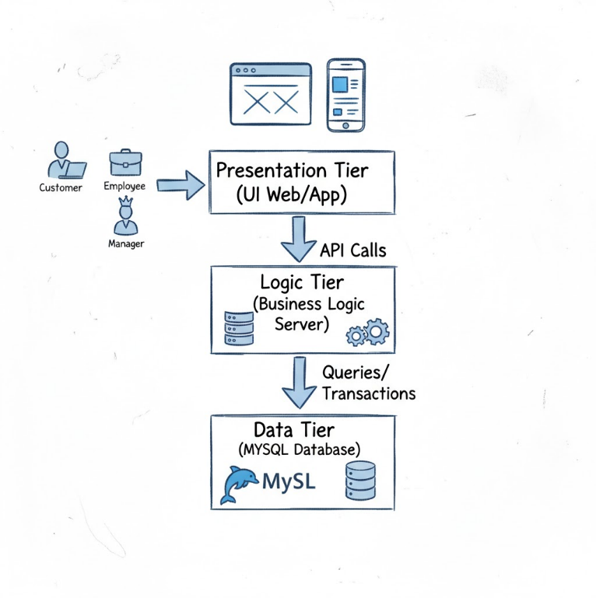
(Sơ đồ minh họa: Tầng Presentation với icon màn hình, kết nối xuống Logic (server), rồi Data (database cylinder). Mũi tên hai chiều thể hiện tương tác. Vẽ bằng Draw.io, export PNG đính kèm).
3.2 Giải thích tóm tắt
Sơ đồ thể hiện luồng dữ liệu tuyến tính từ người dùng qua giao diện đến server xử lý, cuối cùng lưu vào CSDL. Mũi tên hai chiều hỗ trợ tương tác thời gian thực (e.g., cập nhật trạng thái phòng sau check-in).
4. Nhận xét
4.1 Điểm mạnh
- Dễ mở rộng: Thêm chi nhánh chỉ scale Data Tier.
- Bảo mật: Role-based access ở Logic, tách biệt Data.
- Hiệu suất: Cache queries ở Logic giảm tải.
4.2 Hạn chế khi áp dụng vào hệ thống
- Phức tạp: Cần dev riêng frontend/backend.
- Chi phí: Triển khai đám mây cho 9 chi nhánh nếu traffic cao.
- Phụ thuộc: Mạng gián đoạn ảnh hưởng check-in/out real-time.

